吉林省农业遥感信息
2021 第 3 期

吉林省农业遥感中心
吉林省农业资源与农业区划研究所 2021年6月27日

吉林省土壤墒情监测分析

根据我所卫星遥感、地面网络监测，6月下旬，由于我省近期降水频繁，除了西部地区如白城市的通榆县、洮南市、镇赉县和大安市以及松原市的扶余市等局部区域出现轻旱外，全省大部分地区土壤墒情适宜或湿润。
附图：吉林省土壤墒情遥感监测图
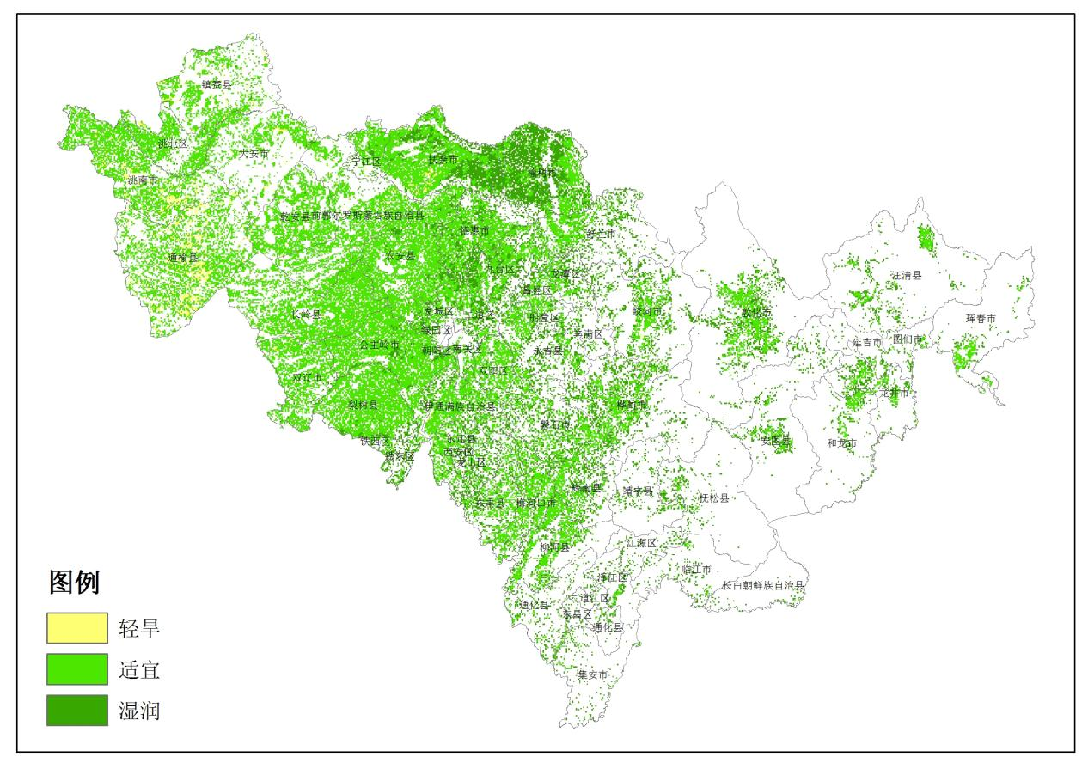
制作：丁春雨、马冠南、谷金英 签发人：陈学军

